1Bac Pro : activité sur les statistiques à deux variables : l'histoire de l'acrobate
1 – Problématique
"Impasse Berthaud, à Paris, non loin du centre Pompidou et de sa tuyauterie clinquante, se cachait un petit musée, aujourd'hui disparu, consacré aux instruments de musique mécaniques. On y trouvait des choses étonnantes, … . Je m'arrêtais toujours devant un jouet d'enfant, qui semblait là par hasard, … .Il s'agissait d'un petit gymnaste en tissu, protégé par une vitre, et agrippé à une barre fixe. … il se contentait de virevolter autour de sa barre. Mais il le faisait de manière si irrégulière, et pourtant si assurée, qu'on l'eut dit animé d'une volonté propre. … Les tours s'enchainaient dans un sens et dans l'autre sans que jamais on pût prévoir ce que ce diabolique pantin allait faire."

Ivar EKELAND "Le chaos" Collection DOMINOS – Flammarion ©

Ivar EKELAND "Le chaos"
Collection DOMINOS – Flammarion ©

Je me demande si on ne pourrait pas quand même prévoir le passage de ce pantin toujours dans la même position ?

Quelque temps après …..
Bon, on va essayer de construire une maquette pour simuler le problème.
Cela ne doit pas être si dur que cela !

Pfou ! Impossible de trouver ce jouet pour essayer !

Pfou ! Trop dur les calculs pour trouver le diamètre du tube le plus grand à insérer !
Pfou ! Trop dur les calculs pour trouver le diamètre du tube le plus grand à insérer !
Pfou ! Trop dur les calculs pour trouver le diamètre du tube le plus grand à insérer !
Pfou ! Trop dur les calculs pour trouver le diamètre du tube le plus grand à insérer !

2 – La maquette
La maquette est construite à partir de divers Lego® Technic et du kit d'initiation à la robotique
Lego WeDoTM Education qui est pilotable directement par le logiciel Scratch
(téléchargeable à http://info.scratch.mit.edu/fr/Scratch_1.4_Download)
La barre qui passe devant le capteur de position est reliée à l'axe de rotation
Le capteur détecte le passage de la barre et envoie au programme informatique cette information
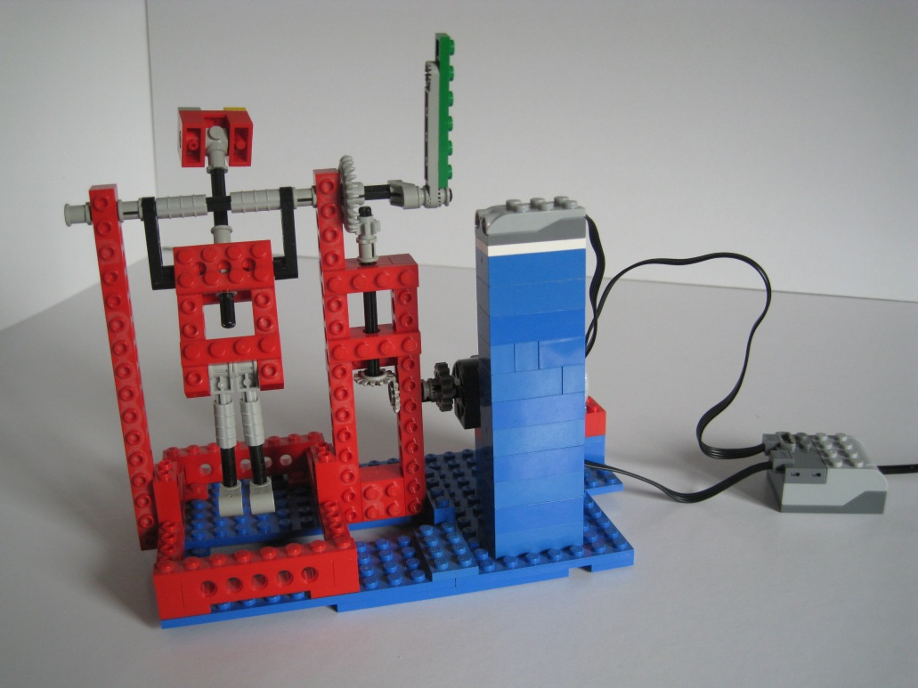
L'acrobate
Le moteur qui tourne dans un sens ou dans l'autre pendant une durée ALEATOIRE comprise entre 0,5 et 4,4 s (réglable).

Le HUB qui transmet et reçoit les informations au programme Scratch qui gère la maquette

Pour observer le fonctionnement de la maquette, visionner la vidéo jointe.

3 – Les données
Le logiciel fait tourner l'acrobate durant 2 minutes, observe le passage de la barre devant le capteur et relève dans la liste "événement" deux informations :
• Le numéro de l'événement
• Le temps de passage en seconde

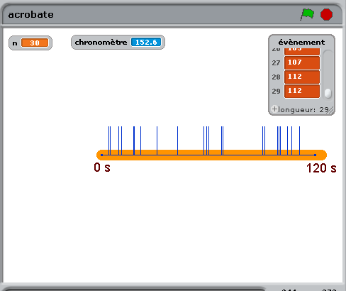
Sur la barre de progression du temps, chaque événement est représenté par un trait bleu
La liste des évènements
Exemple : ici le 27ème événement à lieu au bout de 107 secondes

Compte le nombre d'événement
120
-La liste "événement" est exportée par un clic droit dans le fichier événement.txt qui est joint.
-Le fichier Scratch acrobte.sb est aussi joint.
- La vidéo du fonctionnement de ce fichier est également disponible.

3 – Le traitement des données
Je crois que l'on va pouvoir prévoir combien de temps il faudra à l'acrobate pour créer 50 ou 100 évènements !

• Ouvrir OpenOffice --- Feuille de calcul
• Ouvrir le fichier "événement.txt" avec OpenOffice --- Texte ou un traitement de texte de base et copier les données.
• Copier les données dans la case C5
• Dans la case C4 écrire "temps(s)"
• Dans la case B4 écrire "événement"
• Dans la case B5 écrire 1 et 2 dans la case B6

• Sélectionner B5-B6 et les recopier en tirant sur la petite croix noire pour que la
liste en colonne B soit de même longueur que celle de "temps" en colonne C

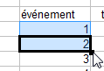

• Sélectionner la zone de B4 à C(33 ou 34, la fin de la liste des temps !)
• Cliquer sur pour créer un diagramme
• Choisir et points seuls 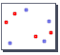
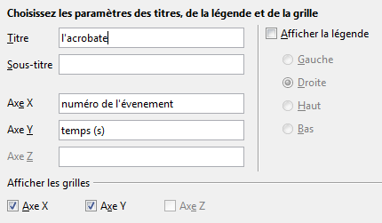
• Cliquer trois fois sur

• Dans Titre écrire "l'acrobate"
• Dans Axe X écrire "numéro de l'événement
• Dans Axe Y écrire "temps (s)"
• Décocher "Afficher la légende"
• Cocher "Axe X"

Vous obtenez la fenêtre ci-contre

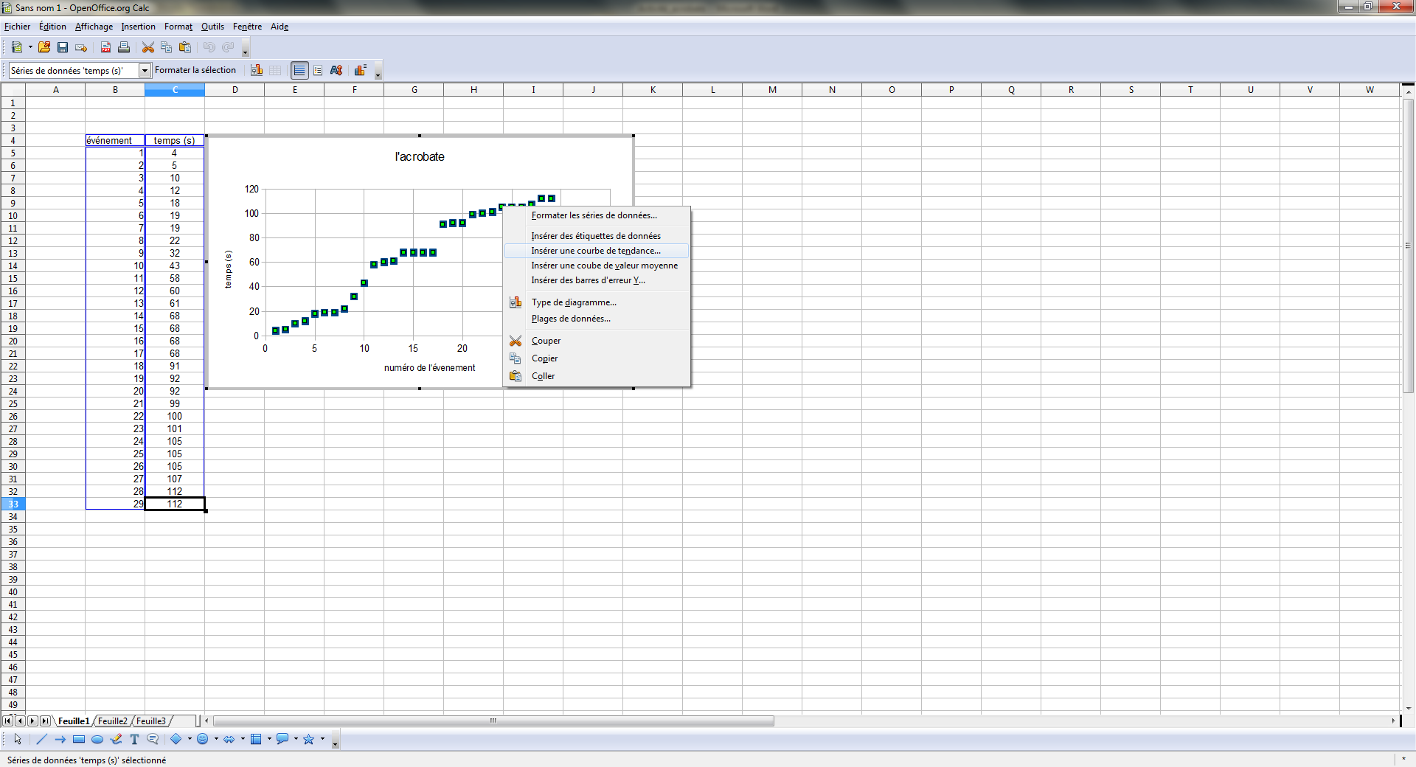
• Clic gauche sur les points, puis clic droit
et choisir "Insérer une courbe de tendance".

• Choisir "Linéaire"

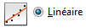
• Cocher "Afficher l'équation"
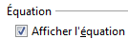

• Ecrire ci-dessous l'équation fournie par OpenCalc, en arrondissant les coefficients à 10⁻⁴ .

f(x) =………………… x + ………………..

• A vous de déterminer à l'aide de cette équation le temps mis par l'acrobate pour réaliser 50 et 100 évènements, sachant que :

○ f(x) représente le temps (s)
○ x représente le nombre d'évènements

Et voilà !
Il n'y a pas que des problèmes dans la vie, … il y a aussi des solutions.

Et bin voilà, bon boulot !!

